国务院大督查移交序号11（编号13774）
群众反映问题的办理情况

2018年10月15日,收到国务院大督查移交的关于“群众反映朝阳区边缘地带的″脏乱差″问题”后，我局高度重视，安排专人负责办理，现将办理情况汇总如下：
经实地调查，群众反映的″脏乱差″的 “百分百市场” ，位于十八里店横街子村，我局执法人员联合十八里店乡政府对位于横街子村的“百分百市场”进行了检查，加大了环境卫生的清理力度。 “百分百市场”为非首都功能疏解范围，于2018年2月底前已疏解拆除，拆除后拆除公司还未交给村内管理。为整治环境，加强管理，乡政府已将原拆除后的建筑渣土进行了苫盖。周边公共厕所属朝阳环卫管理，配有专职保洁员清扫管理,村委会已与朝阳环卫进行了沟通，环卫将加强对村域内公共厕所的巡视及保洁力度。对游商摊贩和露天烧烤问题，已由十八里店乡城管和村内巡防队进行了处理，并加强巡逻整治。
联系人：李伟 黄盼
联系电话：65850390

北京市朝阳区环境保护局
2018年11月15日

广告牌匾拆除前 广告牌匾拆除后

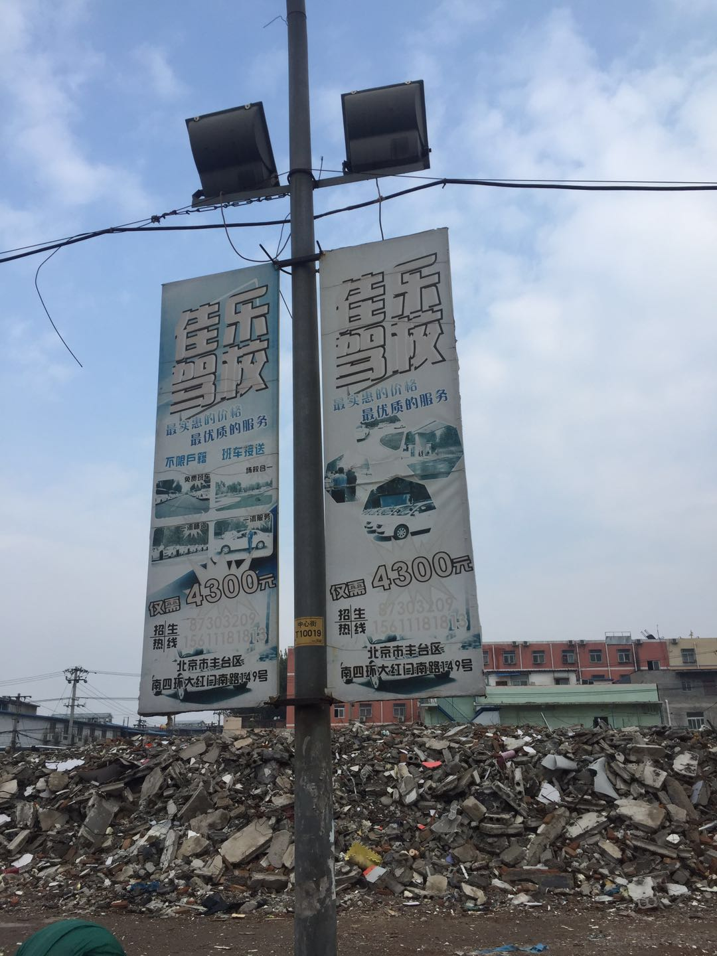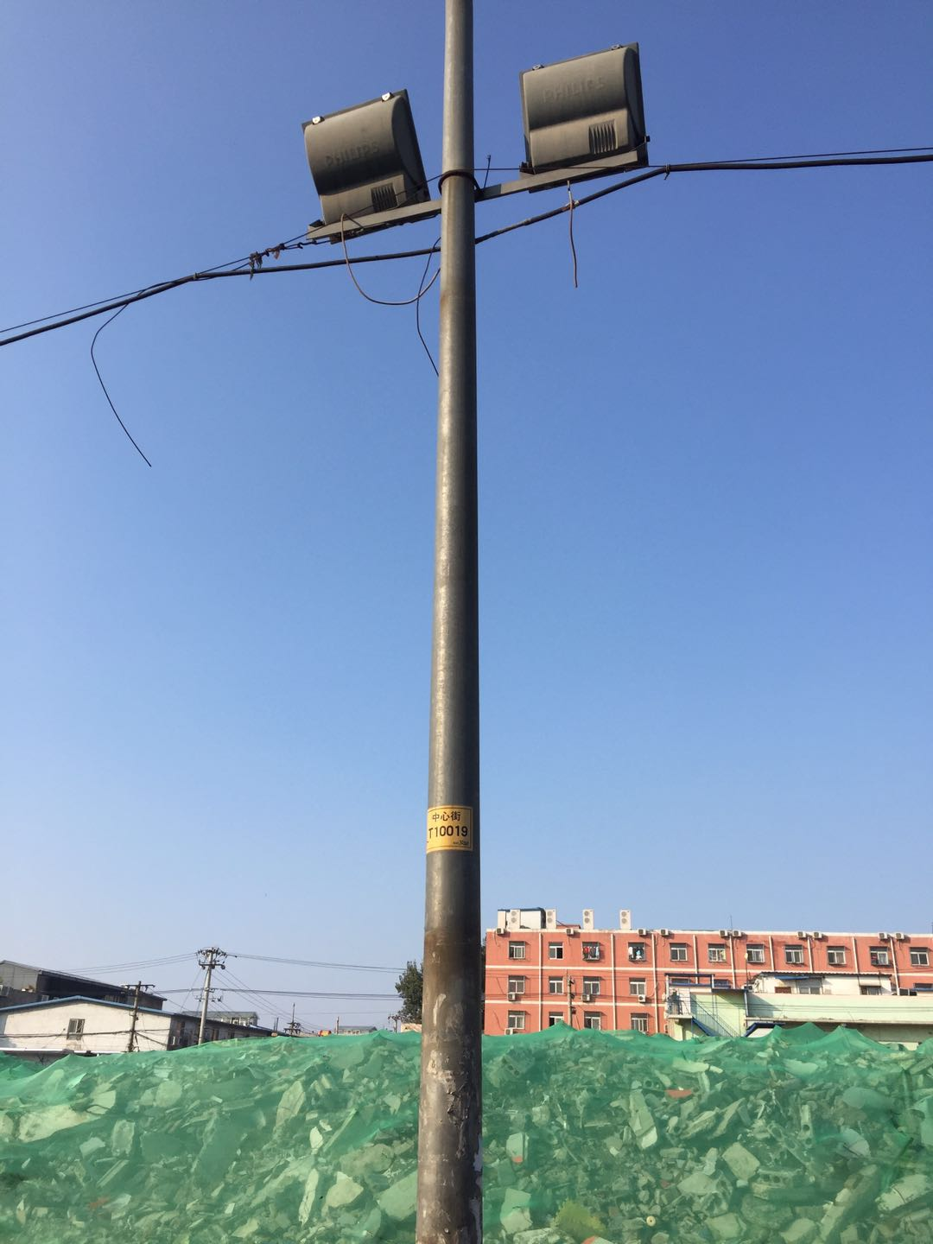

渣土苫盖前
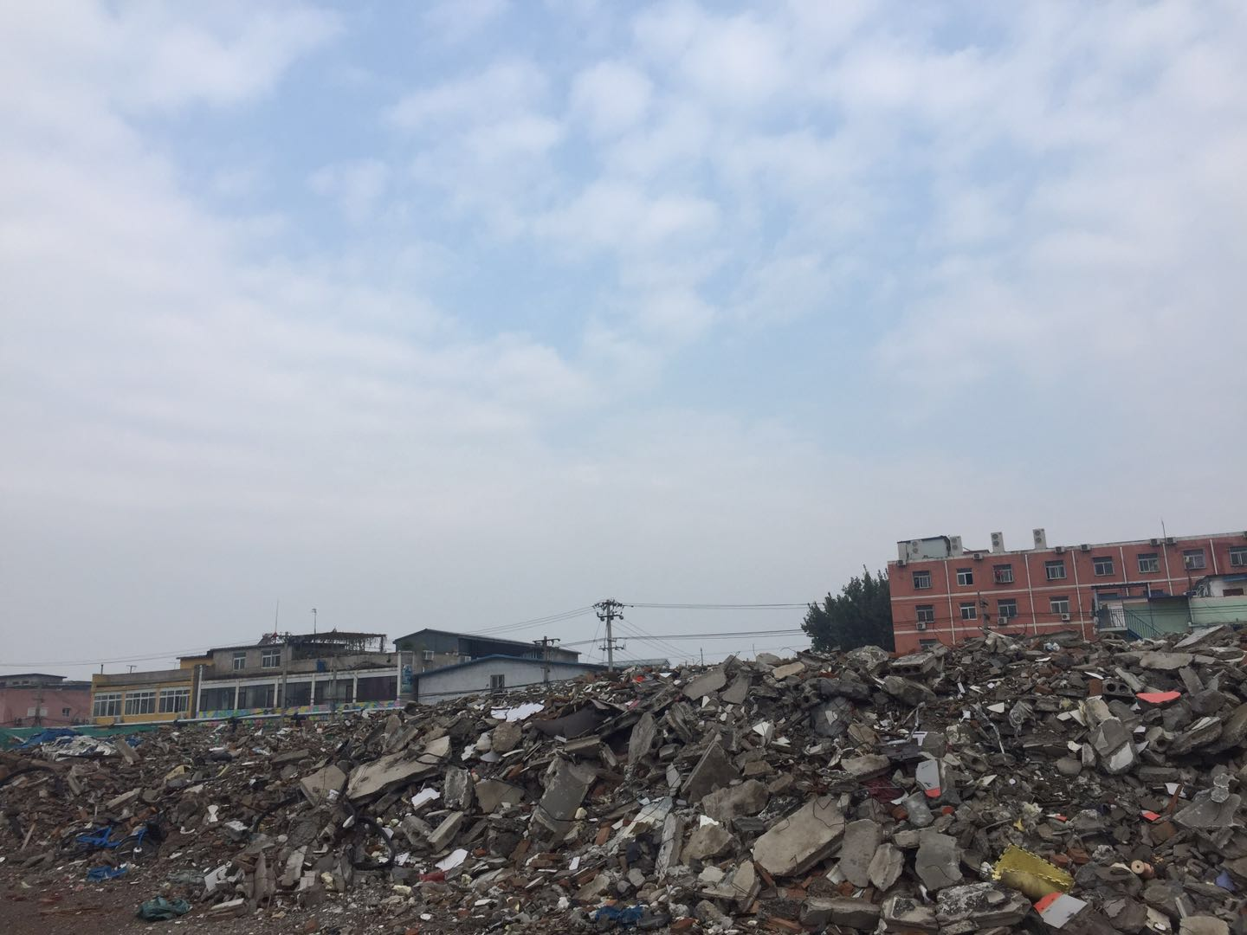
渣土苫盖后
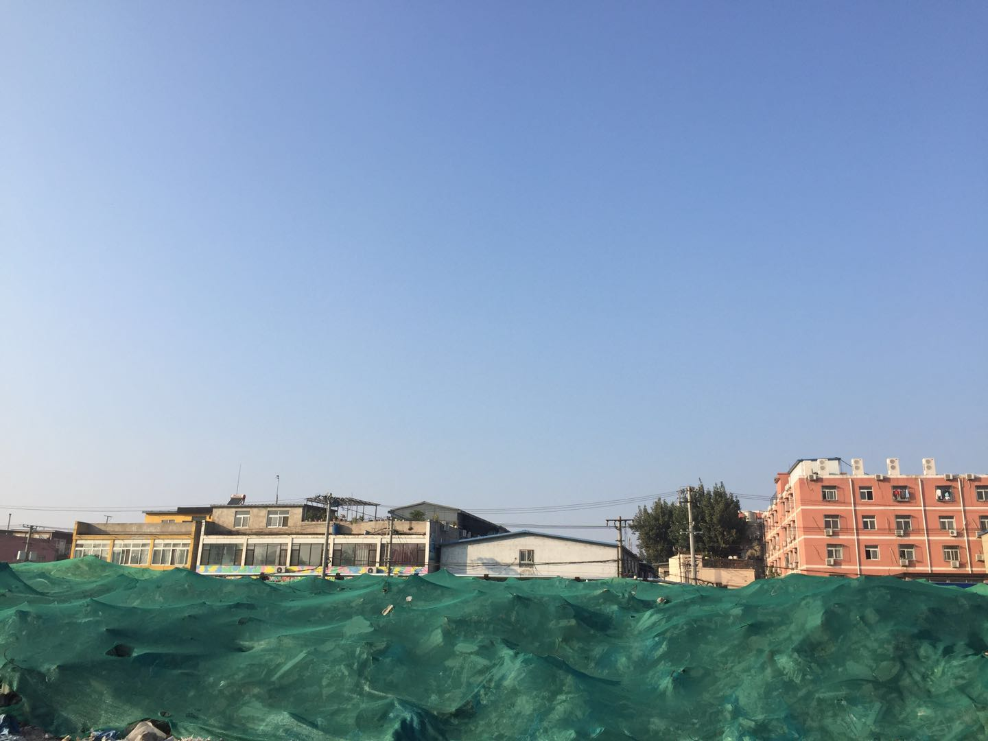

渣土苫盖前
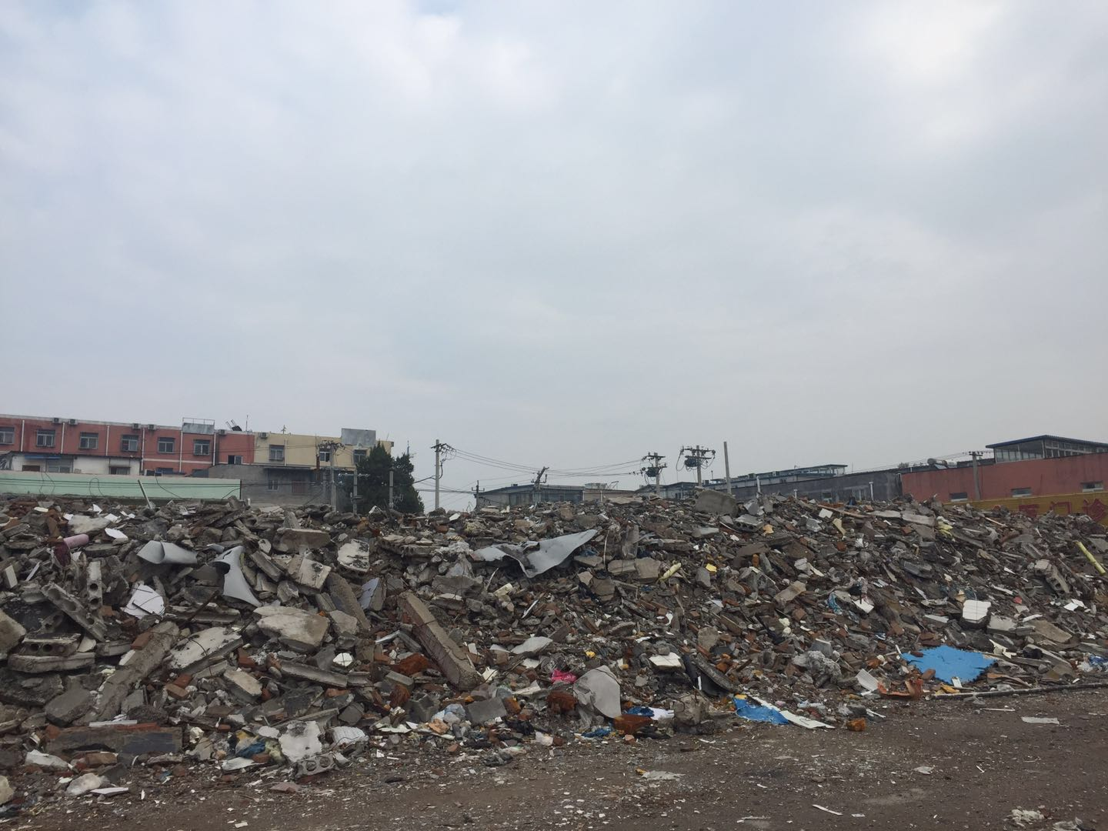
渣土苫盖后
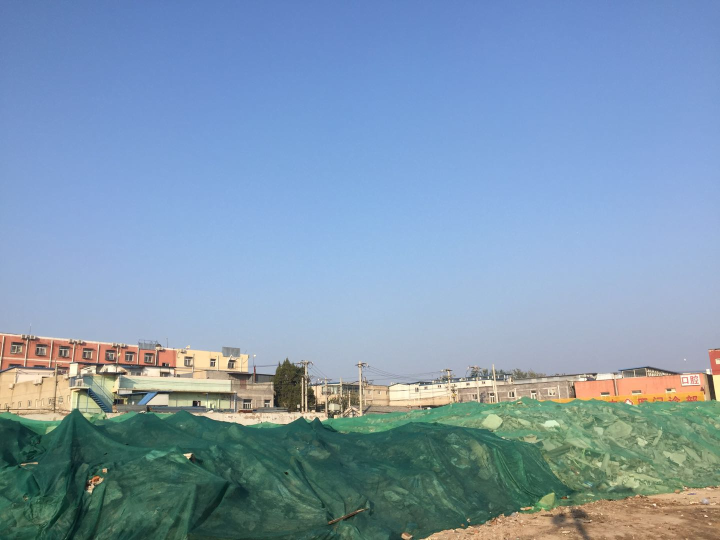

朝阳环卫12号公共厕所
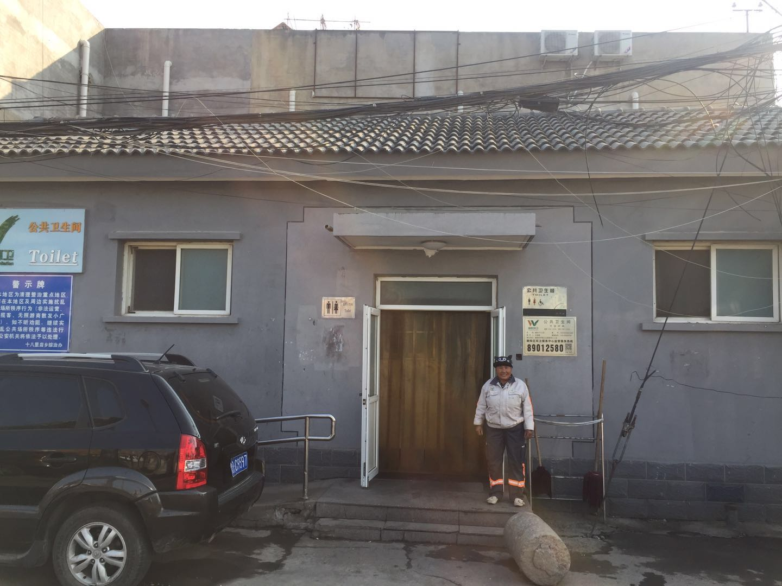
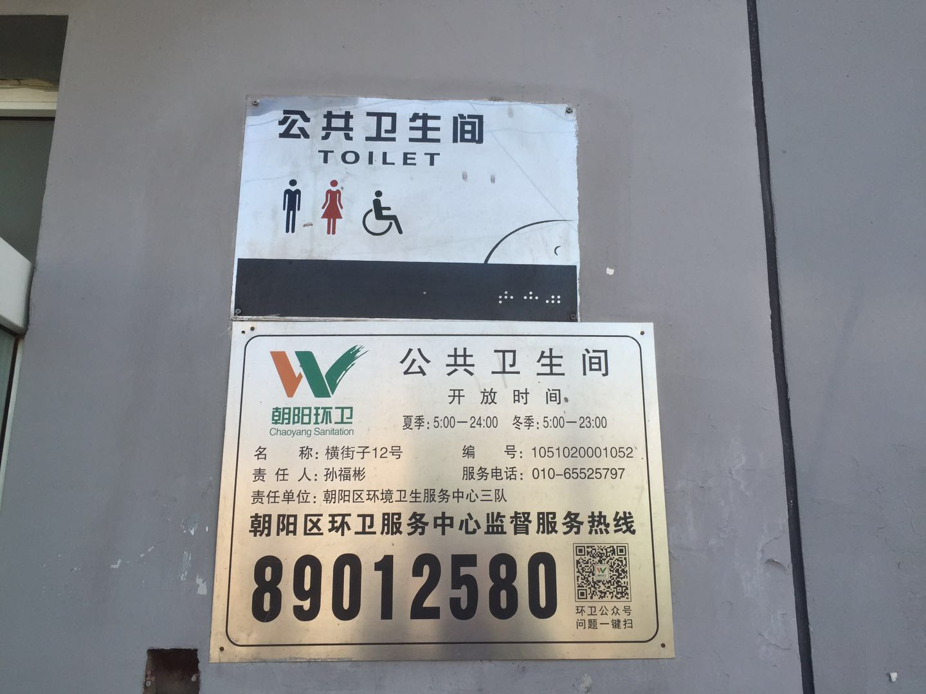
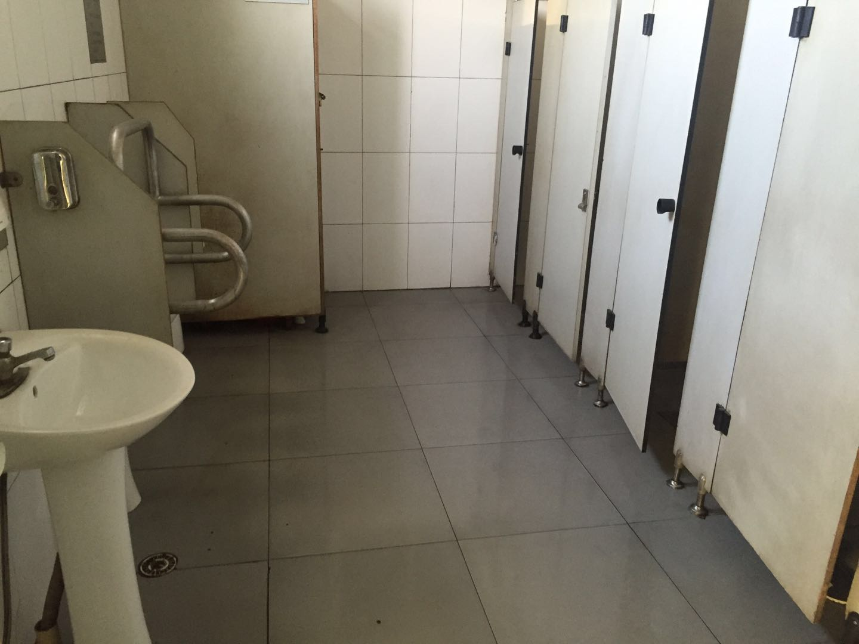
朝阳环卫13号公共厕所
